Развитие у дошкольников навыков понимания собственных и чужих эмоциональных состояний.

Введение
Работая в детском саду, я всё чаще замечаю, что дети очень ярко проявляют эмоции, но не всегда понимают, что именно с ними происходит. Кто-то злится и сразу толкает друга, кто-то обижается и замыкается в себе, а кто-то начинает плакать, не умея объяснить словами, что его задело. Такие ситуации показывают: детям важно не только знать буквы и цифры, но и учиться понимать себя и других.
Сегодня всё чаще говорят о «эмоциональном интеллекте». Для дошкольников это звучит сложно, но на деле означает очень простые и важные вещи: уметь заметить своё настроение, назвать чувство словами, справиться с сильными переживаниями, поддержать друга.
Актуальность этой темы для меня очевидна: дети, которые умеют управлять своими эмоциями, легче находят общий язык со сверстниками, быстрее адаптируются к школе, чувствуют себя увереннее. Именно поэтому я решила построить свою методическую работу вокруг развития эмоционального интеллекта.
Основная цель разработки — помочь дошкольникам научиться лучше понимать свои чувства и чувства, окружающих через игру, сказку и творчество.
Задачи:
- Обратить внимание родителей и воспитателей на важность эмоционального развития.
- Создать цикл занятий, где эмоции можно исследовать через игру, сказку и рисунок.
- Подобрать доступные детям упражнения для саморегуляции (дыхание, расслабление, арт-терапия).
- Научить детей замечать настроение других и проявлять поддержку.
- Сделать работу практической и удобной для применения в ДОУ.
Объект работы: эмоциональное развитие детей дошкольного возраста.
Предмет работы: методы и приёмы формирования эмоционального интеллекта у детей 5–6 лет.

Теоретическая часть
Эмоциональный интеллект — это способность человека понимать собственные эмоции и эмоции других, а также управлять ими.
В дошкольном возрасте закладываются основы эмоциональной грамотности: ребёнок учится выражать чувства словами, передавать их через игру и рисунок, постепенно развивает эмпатию. Однако без поддержки взрослых эмоции детей остаются яркими, но плохо управляемыми.
Развитие эмоционального интеллекта в детском саду помогает:
- снизить количество конфликтов;
- уменьшить тревожность;
- развить уверенность в себе;
- облегчить адаптацию к школе.
Роль педагога-психолога заключается в том, чтобы не подавлять эмоции ребёнка, а показывать способы их выражения и регулирования. В работе эффективны игровые технологии, сказкотерапия, арт-терапия, дыхательные упражнения и эмоциональные карточки.

Практическая часть: программа «Дружу с эмоциями» (в приложении)
Целевая группа: дети 5–6 лет.
Продолжительность: 8 занятий по 20–25 минут.

Темы занятий:
- Знакомство с эмоциями
- Эмоции живут на лице
- Моё настроение
- Учимся справляться с гневом
- Я тебя понимаю
- Сказка про чувства
- Эмоции в дружбе
- Дом дружбы эмоций

Заключение
В ходе работы я убедилась: дети с удовольствием учатся «дружить с эмоциями», если это делать через игру, сказку и творчество. Им нравится рассматривать картинки, показывать эмоции в «зеркале», придумывать, что чувствует герой сказки, рисовать своё настроение.
Я заметила, что после серии занятий дети стали чаще называть эмоции словами («я обиделся», «мне весело»), а не только выражать их через крик или действия. В группе снизилось количество конфликтов, ребята стали чаще предлагать помощь друг другу. Родители тоже отмечали, что дома дети начали рассказывать о своём настроении и быстрее успокаиваются после обидных ситуаций.
Практическая значимость работы в том, что предложенные методы легко внедряются в режим детского сада: для игр не требуется сложного оборудования, а применять их могут и воспитатели, и родители.
Перспективы развития этой темы я вижу в расширении программы: можно создать цикл занятий для младших школьников, добавить больше сказок и арт-терапевтических техник.
Таким образом, развитие эмоционального интеллекта у дошкольников — это не разовое мероприятие, а система, которая помогает детям вырасти более уверенными, открытыми и доброжелательными.

Список литературы
- Mayer J.D., Salovey P. Emotional Intelligence. 1990.
- Goleman D. Emotional Intelligence. 1995.
- Выготский Л. С. Психология развития ребёнка. – М.: Педагогика, 2006.
- Божович Л. И. Личность и её формирование в детском возрасте. – М.: Просвещение, 2001.
- Лебединский В. В. Эмоциональные нарушения в детском возрасте. – М.: Академия, 2003.

Приложение 1.

Занятие 1. Знакомство с эмоциями
Возраст: 5–6 лет
Продолжительность: 20–25 минут

Цель:
Познакомить детей с основными эмоциями, показать их значение в жизни человека.

Задачи:
- Познавательные: познакомить с эмоциями радости, грусти, страха, гнева.
- Развивающие: развивать внимание, воображение, умение выражать эмоции через мимику и рисунок.
- Воспитательные: формировать уважение к своим и чужим чувствам.

Оборудование:
- карточки-смайлы (радость, грусть, гнев, страх);
- «волшебный мешочек»;
- бумага, карандаши, фломастеры.

Ход занятия

1. Организационный момент (2 мин.)
Психолог:
— Ребята, у каждого из нас бывают разные чувства. Сегодня мы отправимся в путешествие в мир эмоций.
Ритуал приветствия: «Подарим друг другу улыбку» (дети передают улыбку по кругу).

2. Вводная часть (5 мин.)
Игра «Волшебный мешочек эмоций».
Дети достают карточку с эмоцией и изображают её. Остальные угадывают.
Психолог:
— Видите, все эмоции разные. У каждой есть своя роль.

3. Основная часть (12–13 мин.)
Игра «Живые картинки» (5 мин.)
Психолог называет эмоцию, дети изображают её телом и лицом.
Упражнение «Эмоции на ладошке» (7 мин.)
Дети обводят ладонь и раскрашивают пальчики цветами эмоций:
- жёлтый — радость,
- синий — грусть,
- красный — гнев,
- серый — страх.
Психолог:
— Теперь у вас есть ладошка эмоций.

4. Заключительная часть (5 мин.)
Психолог:
— Какие эмоции вам понравилось показывать?
Дети: «Радость», «Грусть» и др.
— Сегодня мы познакомились с эмоциями. Все они нужны и важны.
Рефлексия: дети выбирают смайлик, отражающий их настроение.

Музыка к занятию «Знакомство с эмоциями»:
- Вступление: лёгкая классическая музыка (например, П. Чайковский «Детский альбом», «Марш деревянных солдатиков»).
- Для релаксации: спокойные инструментальные мелодии (Э. Григ «Утро»).

Занятие 2. Эмоции живут на лице
Возраст: 5–6 лет
Продолжительность: 20–25 минут

Цель:
Научить детей распознавать эмоции по выражению лица.

Задачи:
- Познавательные: показать, что по лицу можно понять чувства человека.
- Развивающие: развивать внимание и наблюдательность.
- Воспитательные: формировать умение понимать других.

Оборудование:
- карточки с лицами (радость, грусть, гнев, страх, удивление);
- маленькие зеркала;
- карточки «глаза»;
- бумага и карандаши.

Ход занятия

1. Организационный момент (2 мин.)
Психолог:
— Сегодня мы будем учиться читать эмоции на лице.

2. Вводная часть (5 мин.)
Игра «Зеркало».
Психолог показывает эмоцию, дети повторяют. Потом один ребёнок — «зеркало», остальные угадывают.
Мини-беседа:
— По чему мы узнаём эмоцию?
Дети: «По глазам», «По улыбке», «По бровям».

3. Основная часть (12 мин.)
Игра «Фотографии эмоций» (5 мин.)
Дети рассматривают карточки и называют эмоции.
Игра «Угадай по глазам» (3–4 мин.)
Дети угадывают эмоции только по глазам на карточке.
Рисование «Моё улыбающееся лицо» (4 мин.)
Дети рисуют себя радостным

4. Заключительная часть (5 мин.)
Игра «Подарю улыбку другу».
Дети передают улыбку по кругу.
Рефлексия:
— Как вы думаете, можно ли по лицу узнать, что чувствует человек?

Музыка к занятию «Эмоции живут на лице»
- Для игры «Зеркало»: весёлая и яркая музыка (Й. Штраус «Полька»).
- Для рисования: спокойные мелодии для фортепиано (Дебюсси «Лунный свет»).

Занятие 3. Моё настроение
Возраст: 5–6 лет
Продолжительность: 20–25 минут

Цель:
Учить детей осознавать и выражать своё настроение.

Задачи:
- Познавательные: расширять словарь эмоциональных состояний.
- Развивающие: развивать умение выражать настроение через музыку, рисунок, движение.
- Воспитательные: формировать уважение к чувствам других.

Оборудование:
- карточки-смайлы разных цветов;
- музыка (весёлая, грустная, спокойная, тревожная);
- бумага, карандаши.

Ход занятия

1. Организационный момент (2 мин.)
Психолог:
— Сегодня мы будем искать наше настроение.

2. Вводная часть (5 мин.)
Упражнение «Какое у меня настроение?»
Дети выбирают смайлик, отражающий их состояние.
Мини-беседа:
— Настроение бывает весёлое, грустное, спокойное. У всех оно разное.

3. Основная часть (12–13 мин.)
Игра «Музыкальные настроения» (5 мин.)
Звучат разные мелодии, дети изображают движение под музыку.
Сказка-импровизация «Цвет Настроения» (4 мин.)
Дети по очереди придумывают продолжение истории про Цвет, который меняет оттенки в зависимости от настроения.
Рисование «Моё настроение» (4 мин.)
Дети изображают своё настроение цветами

4. Заключительная часть (5 мин.)
Обсуждение:
— Что вы нарисовали? Какое у вас настроение сейчас?
Рефлексия: сравнение настроения в начале и в конце.

Музыка к занятию «Моё настроение»:
- Для игры «Музыкальные настроения»:
  - Радостное — Моцарт «Весёлая симфония» или лёгкая детская песенка без слов.
  - Грустное — Чайковский «Осенняя песнь».
  - Спокойное — Э. Григ «Колыбельная».
  - Тревожное — короткие фрагменты с напряжённым звучанием (Бетховен «Лунная соната», часть I).

Занятие 4. Учимся справляться с гневом
Возраст: 5–6 лет
Продолжительность: 20–25 минут

Цель:
Научить детей распознавать чувство гнева и находить безопасные способы выражения.

Задачи:
- Познавательные: познакомить детей с признаками гнева;
- Развивающие: формировать навыки саморегуляции через дыхание, движение и арт-терапию;
- Воспитательные: формировать уважительное отношение к чувствам других и умение контролировать своё поведение.

Оборудование:
- мягкие подушки;
- карточки с изображением эмоций;
- аудиозапись «гроза» и «пение птиц»;
- бумага, карандаши, фломастеры.

Ход занятия:

1. Организационный момент (2 мин.)
Психолог (улыбаясь):
— Здравствуйте, ребята! Сегодня мы поговорим о чувстве, которое бывает у всех людей. Иногда мы злимся. Как вы думаете, что это за чувство?
Предполагаемые ответы детей: «Гнев», «Злость», «Сердитость».
— Верно! Сегодня мы узнаем, как правильно справляться с гневом.

2. Вводная беседа (3–4 мин.)
Психолог:
— Когда мы злимся, наше тело тоже меняется. Что происходит?
Дети: «Сжимаются кулаки», «хочется кричать», «хмуримся».
— Да, гнев — это сильное чувство. Он может быть полезен, если нужно защитить себя или сказать «нет». Но иногда гнев мешает нам дружить. Давайте попробуем научиться справляться с этим чувством.

3. Основная часть (12–13 мин.)
Игра «Гроза и солнце» (5 мин.)
Психолог включает аудио «гроза».
— Сейчас вы превратитесь в сердитую грозу: топайте ногами, сжимайте кулачки, нахмурьтесь.
(дети изображают).
Затем включает «пение птиц»:
— А теперь выходит солнышко! Улыбнитесь, поднимите руки вверх, потянитесь.
🔹 Цель: показать детям, что состояние можно переключать.

Упражнение «Подушечный бой» (3–4 мин.)
Психолог:
— Когда злость слишком большая, можно её «выплеснуть», но не на человека, а на подушку. Давайте попробуем!
(Дети по очереди бьют подушку, выкрикивая «Я сердитый!», «Уходи, злость!»).

Дыхательное упражнение «Надуваем шарик» (2–3 мин.)
Психолог:
— Чтобы успокоиться, можно подышать. Представьте, что у вас в руках шарик. Вдох — шарик становится большим, выдох — сдувается.
(Дети делают 3–4 глубоких вдоха-выдоха).

Арт-упражнение «Мой гнев превратился…» (3–4 мин.)
Психолог:
— Нарисуйте, во что превратился ваш гнев. Может быть, это дракон, молния, злое облако. А потом превратите его во что-то доброе — например, в радугу или цветок.
(Дети рисуют, затем показывают свои рисунки).

4. Заключительная часть (5 мин.)
Обсуждение:
— Что вы делали сегодня, чтобы справиться с гневом?
Дети: «Били подушку», «Дышали», «Рисовали».
— Молодцы! Теперь вы знаете, что злиться можно, но важно выражать это безопасно.
Рефлексия:
Психолог:
— Поднимите ладошку и положите её на сердце. Скажите: «Моё сердце спокойное».
Дети повторяют.

Ожидаемые результаты:
- дети узнали безопасные способы выражения гнева;
- освоили дыхательную релаксацию и двигательные приёмы;
- получили положительный опыт саморегуляции.

Музыка к занятию «Учимся справляться с гневом»:
- Для «Грозы и солнца»: аудио с природными звуками (гроза, дождь → смена на пение птиц).
- Для дыхательного упражнения: спокойная медитативная музыка с плавным ритмом.

Занятие 5. Я тебя понимаю
Возраст: 5–6 лет
Продолжительность: 20–25 минут

Цель:
Формировать у детей умение понимать чувства других людей и выражать сочувствие.

Задачи:
- Познавательные: познакомить с понятием «сочувствие»;
- Развивающие: развивать умение сопереживать, эмоциональную отзывчивость;
- Воспитательные: формировать доброжелательность и желание помогать.

Оборудование:
- карточки с изображением жизненных ситуаций (ребёнок упал, получил подарок, грустит один, играет с другом);
- ватман с контуром дерева;
- цветные маркеры или стикеры-листочки.

Ход занятия:

1. Организационный момент (2 мин.)
Психолог:
— Ребята, как вы думаете, можно ли узнать, что чувствует другой человек? Сегодня мы будем учиться понимать чувства друзей.
Дети: «Можно по лицу», «По тому, как он говорит», «По тому, что делает».

2. Вводная часть (5 мин.
Игра «Что чувствует герой?»
Психолог показывает картинку: ребёнок сидит один.
— Какое у него настроение? Что он чувствует?
Дети: «Он грустит», «Ему одиноко».
Следующая картинка: ребёнку подарили игрушку.
— А теперь?
Дети: «Он радуется!»
Психолог подытоживает:
— Видите, у каждого человека бывают разные эмоции. Важно не только замечать их, но и помогать другу.

3. Основная часть (12 мин.)
Упражнение «Если бы я был другом» (5 мин.)
Психолог:
— Представьте, что ваш друг упал и ему больно. Что бы вы сделали?
Дети: «Помог бы подняться», «Позвал бы взрослого», «Пожалел бы».
Психолог:
— А если другу подарили игрушку?
Дети: «Сказал бы: «Здорово!», «Порадовался бы вместе».

Игра «Подарю добрые слова» (3–4 мин.)
Дети сидят в кругу. Каждый по очереди поворачивается к соседу и говорит что-то приятное:
— «Ты красиво рисуешь»,
— «Мне нравится с тобой играть»,
— «Ты добрый друг».

Коллективное задание «Дерево добрых дел» (5 мин.)
Психолог:
— На этом дереве пока нет листьев. Давайте вырастим листья-добрые дела! Нарисуйте или напишите (с помощью взрослого) доброе дело, которое вы сделали или хотите сделать.
(Дети рисуют и приклеивают свои листики к дереву).

4. Заключительная часть (3–4 мин.)
Психолог:
— Как вы думаете, приятно ли получать добрые слова?
Дети: «Да!»
— Сегодня мы учились понимать чувства других и помогать. Чем больше добрых дел, тем дружнее мы будем.
Рефлексия: дети прикладывают ладошку к дереву, говоря: «Я тоже могу быть добрым другом».

Музыка к занятию «Я тебя понимаю»
- Для обсуждений и игр: лёгкая, добрая музыка (например, В. А. Моцарт «Маленькая ночная серенада»).
- Для коллективного рисования: фоновые инструментальные мелодии на фортепиано или арфе.

Занятие 6. Сказка про чувства
Цель: закрепить знания об эмоциях через сказку.

Оборудование:
- авторская сказка «Королевство эмоций»;
- маски героев (Радость, Грусть, Гнев, Страх);
- бумага и карандаши.

Ход занятия:

1. Организационный момент (2 мин.)
Психолог:
— Сегодня я расскажу вам сказку, где главные герои — чувства.

2. Чтение сказки (7 мин.)
(читается «Королевство эмоций» из приложения).

3. Обсуждение (5 мин.)
Психолог:
— Какие герои были в сказке?
Дети: «Радость, Грусть, Гнев, Страх».
— Что хорошего делала Радость? А Грусть?
Дети: «Радость веселила», «Грусть умела утешать».
— Значит, у каждой эмоции есть своя польза.

4. Драматизация (5 мин.)
Дети надевают маски и по ролям разыгрывают сценку.

5. Творческое задание (5 мин.)
— Нарисуйте того героя, который вам больше всего понравился.

6. Итог (2–3 мин.)
— Все эмоции важны, и только вместе они делают нашу жизнь полной.
Рефлексия: дети показывают жест — соединяют ладошки вместе, «как герои в сказке».

Музыка к занятию «Сказка про чувства»:
- Фон для чтения сказки: тихая сказочная музыка (колокольчики, флейта, арфа).
- Для драматизации: можно использовать смену музыки — весёлая (для радости), грустная (для печали), тревожная (для страха).

Занятие 7. Эмоции в дружбе
.Цель: показать, что эмоции помогают строить дружбу.

Оборудование:
- смайлы;
- ватман «Солнышко дружбы»;
- весёлая музыка.

Ход занятия:

1. Организационный момент (2 мин.)
Психолог:
— Сегодня мы узнаем, какие эмоции помогают дружить.

2. Вводная часть (5 мин.)
Игра «Комплимент по кругу».
Каждый ребёнок говорит приятное слово соседу.

3. Основная часть (12 мин.)
Ситуации «Что сказать другу, если он…» (5 мин.)
Психолог:
— Представьте, ваш друг грустит. Что вы скажете?
Дети: «Не грусти», «Я с тобой».
— А если он сердится?
Дети: «Успокойся», «Не злись».
— А если радуется?
Дети: «Ура!», «Здорово!».

Коллективное задание «Солнышко дружбы» (5–6 мин.)
Дети рисуют на лучиках солнца добрые слова или поступки и приклеивают к ватману.

Танец дружбы (2–3 мин.)
Дети под весёлую музыку двигаются, держась за руки.

4. Заключительная часть (3 мин.)
Психолог:
— Какие эмоции помогают нам дружить?
Дети: «Радость, доброта, внимание».

Музыка к занятию «Эмоции в дружбе»
- Для «Комплимента по кругу» и танца дружбы: весёлые детские марши или современные детские инструментальные треки.
- Для завершения: «Детская песенка» Чайковского.

Занятие 8. Дом дружбы эмоций
Цель: обобщить знания об эмоциях, закрепить навыки.

Оборудование:
- ватман с контуром дома;
- карточки с эмоциями;
- цветная бумага, клей.

Ход занятия

1. Организационный момент (2 мин.)
Психолог:
— Сегодня мы построим Дом дружбы эмоций.

2. Вводная часть (5 мин.)
Игра «Колесо эмоций». Дети крутят стрелку и изображают эмоцию.

3. Основная часть (12 мин.)
Коллективная работа «Строим дом» (10 мин.)
Каждый ребёнок рисует эмоцию и приклеивает её на стену дома.
Обсуждение (2 мин.):
— Какие эмоции помогают нам жить дружно?
Дети: «Радость», «Любовь», «Доброта».

4. Заключительная часть (5 мин.)
Итоговый круг «Я беру с собой…».
Каждый ребёнок называет, чему научился: «Я научился не злиться», «Я научился радоваться за друга».
Рефлексия: сравнение настроения в начале и в конце.

Музвка к занятию «Дом дружбы эмоций»
- Для игры «Колесо эмоций»: разные короткие отрывки (радостные, спокойные).
- Для коллективной работы: нежная мелодия на фортепиано (Йирума «River Flows in You» или лёгкий аналог).
- Финал: светлая музыка, создающая ощущение праздника (например, «Карусель» А. Петрова).

Приложения

Приложение 2. Авторская сказка «Королевство эмоций»
Жило-было волшебное королевство. В нём жили четыре сестры: Радость, Грусть, Гнев и Страх. Каждая из них была по-своему важна. Радость приносила свет и улыбки, Грусть помогала утешать, Гнев защищал и отстаивал правду, Страх предупреждал об опасности. Однажды на королевство опустилось серое Облако сомнений. Только объединившись, сестры смогли его прогнать. С тех пор жители поняли: все эмоции нужны, и только вместе они помогают людям.

Приложение 3. Карточки-смайлы
Карточки с изображениями базовых эмоций (радость, грусть, гнев, страх) используются для игр и упражнений: «Волшебный мешочек», «Колесо эмоций», рефлексия настроения
Приложение 4. Игра «Колесо эмоций»
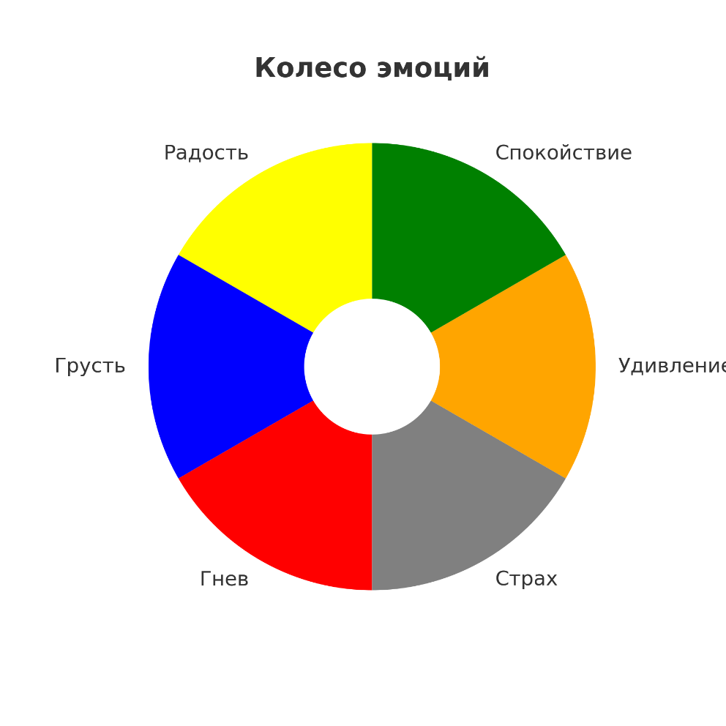
На круглом картоне изображены эмоции секторами. Дети крутят стрелку и изображают эмоцию. Развивает внимание и умение выражать чувства.

Приложение 5. Упражнение «Солнышко дружбы»
В центре ватмана изображается солнце. Дети получают лучики, где рисуют или пишут доброе слово, после чего приклеивают их к солнцу, создавая общее «Солнышко дружбы». 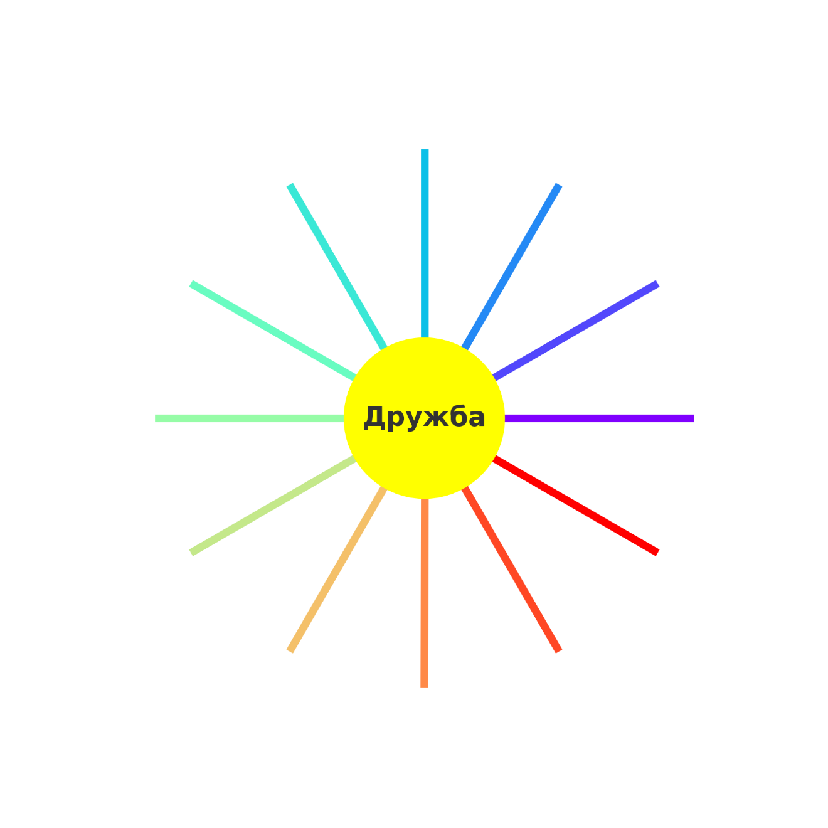

Приложение 6. Методические рекомендации педагогу

• Подбирать спокойную или весёлую музыку в зависимости от этапа занятия.
• Поощрять детей выражать эмоции разными способами: словом, движением, рисунком.
• Давать каждому ребёнку возможность высказаться.
• Адаптировать задания под состояние группы.
• Завершать занятие упражнением на радость.

Приложение 7.Сказка «Как Солнышко потеряло лучик»
Жило-было Солнышко. Оно всегда светило ярко и радовало детей и зверей. Но однажды Солнышко рассердилось: тучка закрыла ему небо, и Солнышко закричало от злости так громко, что один лучик оторвался и улетел.
Солнышко испугалось и пошло искать потерянный лучик. Оно искало его в лесу, у речки, в горах. Наконец, лучик нашёлся у маленького зайчонка. Тот сказал:
— Солнышко, твой лучик прилетел ко мне и согрел меня, когда я замёрз. Спасибо тебе!
Солнышко обрадовалось и поняло: лучше делиться светом и теплом, чем сердиться.
Вопросы к сказке:
- Почему Солнышко потеряло лучик?
- Что чувствовало Солнышко, когда разозлилось?
- Как себя почувствовал зайчонок, получив лучик?
- Что понял герой в конце сказки?
- А что может потерять человек, когда он сердится?

Приложение 8. Арт-терапевтическое занятие «Нарисуй своё настроение»
Цель: развивать умение выражать эмоции через рисунок.
Материалы: бумага, цветные карандаши, музыка.
Ход:
- Вводная беседа «Можно ли настроение нарисовать?».
- Упражнение «Цвет настроения».
- Рисунок «Моё настроение».
- Обсуждение работ.
- Релаксация «Дышим цветом».

Приложение 9. Иллюстраци